PROJET DE FIN D'ANNEE
Administration d'une base de donnees Oracle
TechStore - Solution complete de gestion de ventes en ligne

Element | Information
Module | Oracle Database
Version cible | Oracle 19c ou superieure / Oracle Free dans Docker
Schema principal | TECHSTORE
Modalite | Projet en trinome ou quadrinome
Groupe | A completer
Membres | A completer
Enseignant | A completer
Annee academique | 2025 - 2026

Rapport de conception, developpement, administration, optimisation, securite et sauvegarde

Table des matieres
- 1. Introduction
- 2. Conception de la base de donnees
- 3. Developpement SQL et creation des objets
- 4. Insertion des donnees et jeux de test
- 5. Requetes d'interrogation
- 6. Optimisation
- 7. Administration et securite
- 8. Sauvegarde et restauration
- 9. Procedures et declencheurs
- 10. Reseau local et liaison avec un autre groupe
- 11. Tests et validation
- 12. Conclusion
- 13. Annexes

1. Introduction

1.1 Contexte
TechStore est une plateforme e-commerce specialisee dans la vente en ligne de produits electroniques. L'objectif du projet est de concevoir, developper et administrer une base de donnees Oracle complete permettant de gerer les produits, les categories, les clients, les commandes, les lignes de commande, les fournisseurs, les avis clients et les mouvements de stock.
Le travail realise s'inscrit dans une logique de projet complet Oracle : modelisation, creation des objets, alimentation de la base, interrogation, optimisation, administration, securite, sauvegarde, procedures, declencheurs et liaison reseau.

1.2 Objectifs
- Mettre en place une base Oracle coherente pour une activite de vente en ligne.
- Appliquer les regles de gestion imposees par le cahier des charges.
- Creer les objets Oracle : tables, contraintes, sequences, index, vues et synonymes.
- Produire des requetes SQL simples, complexes, analytiques et de synthese.
- Mettre en oeuvre des mecanismes d'optimisation, de securite et de sauvegarde.
- Automatiser certaines regles metier avec PL/SQL, procedures et triggers.
- Tester la consultation des donnees via un reseau local entre deux postes.

2. Conception de la base de donnees

2.1 Entites principales
Entite | Role dans la base
CATEGORIE | Classe les produits et gere une hierarchie de categories.
FOURNISSEUR | Stocke les informations des fournisseurs des produits.
PRODUIT | Represente les articles vendus sur la plateforme.
CLIENT | Stocke les informations des clients inscrits.
COMMANDE | Represente les commandes passees par les clients.
LIGNE_COMMANDE | Detaille les produits contenus dans chaque commande.
AVIS | Stocke les notes et commentaires des clients sur les produits.
STOCK_HISTORIQUE | Trace les mouvements de stock des produits.

2.2 Regles de gestion retenues
- Un client peut passer zero, une ou plusieurs commandes.
- Une commande appartient a un seul client et contient une ou plusieurs lignes de commande.
- Une ligne de commande concerne un seul produit.
- Un produit appartient a une categorie et a un fournisseur principal.
- Une categorie peut avoir une categorie parente afin de gerer une hierarchie.
- Un avis est lie a un client et a un produit.
- Un avis ne doit etre accepte que si le client a deja achete le produit.
- Le prix de vente d'un produit doit etre superieur a son prix d'achat.
- Le stock d'un produit ne doit jamais devenir negatif.
- Une commande annulee ne doit pas avoir de date de livraison.

2.3 Modele Conceptuel de Donnees
Le MCD presente les entites principales, leurs associations et les cardinalites retenues pour couvrir le besoin metier de TechStore.
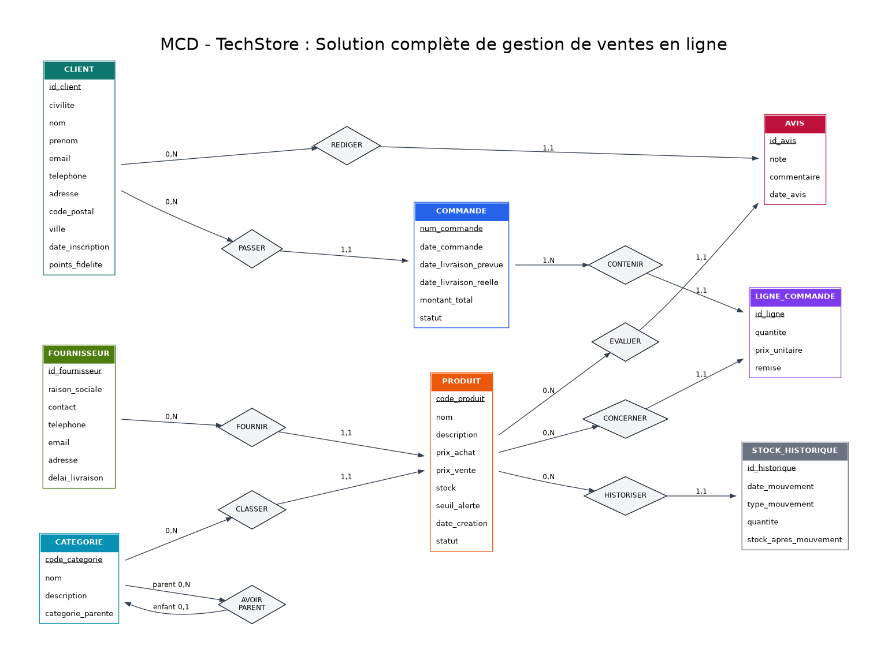

2.4 Modele Logique de Donnees
Le MLD transforme le MCD en tables relationnelles Oracle avec les cles primaires et les cles etrangeres necessaires.
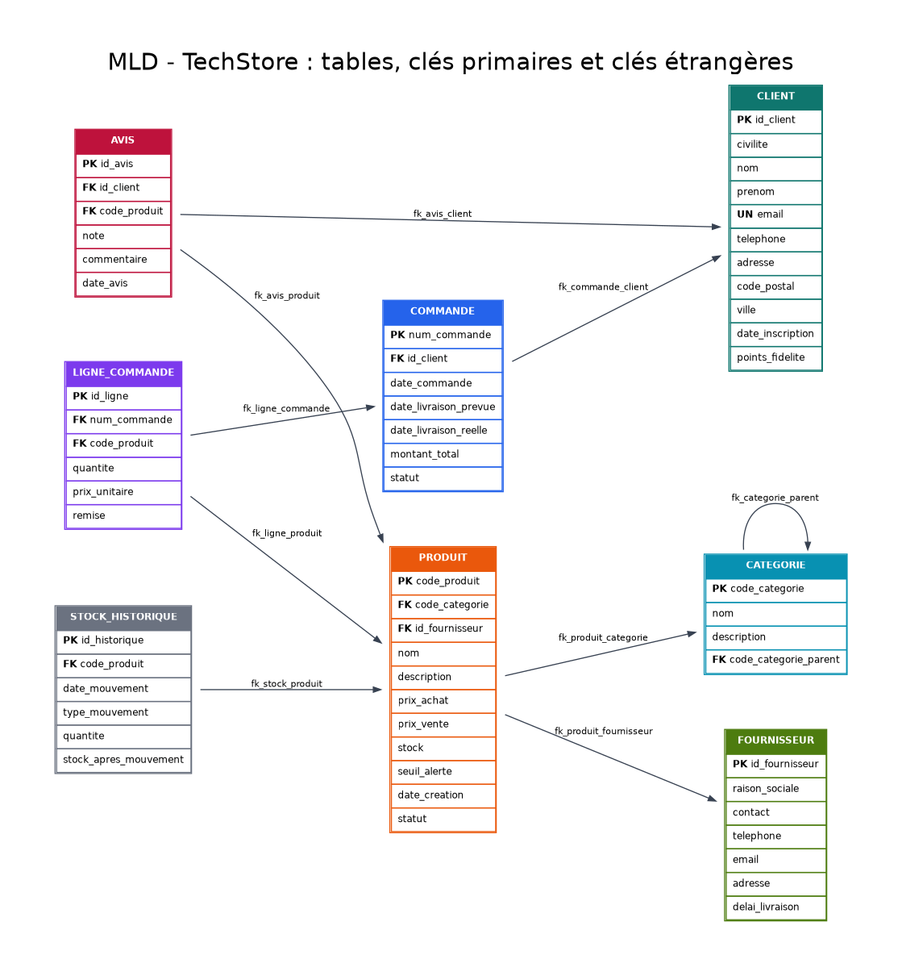

2.5 Dictionnaire des donnees
Le dictionnaire des donnees est fourni dans le fichier 1_3_dictionnaire_donnees.xlsx. Il documente chaque colonne avec son nom technique, son type Oracle, sa longueur ou precision, sa contrainte et sa description metier.
Fichier | Description
1_3_dictionnaire_donnees.xlsx | Dictionnaire complet des tables et colonnes.

3. Developpement SQL et creation des objets
Les objets Oracle ont ete organises dans le dossier 02_creation_objets afin de respecter la structure du sujet.
Fichier | Contenu
2_1_creation_tables.sql | Creation des tables et contraintes PK, FK, CHECK, UNIQUE et NOT NULL.
2_2_creation_sequences.sql | Creation des sequences pour clients, commandes et avis.
2_3_creation_index.sql | Creation des index demandes.
2_4_creation_vues.sql | Creation des vues metier.
2_5_creation_synonymes.sql | Creation des synonymes prives et publics.

3.1 Choix techniques
- Les tables sont creees dans le schema TECHSTORE.
- Les noms des contraintes suivent les conventions pk_, fk_, ck_ et un_.
- Les montants sont stockes avec NUMBER(10,2) ou NUMBER(12,2).
- Les dates sont stockees avec le type DATE.
- Les statuts sont controles par des contraintes CHECK.
- Les relations entre tables sont protegees par des cles etrangeres.

4. Insertion des donnees et jeux de test
Les donnees de test ont ete inserees dans le dossier 03_insertion_donnees. Les insertions respectent l'ordre des dependances entre les tables afin d'eviter les erreurs de cles etrangeres.
Table | Nombre attendu
CATEGORIE | 5
FOURNISSEUR | 5
PRODUIT | 20
CLIENT | 15
COMMANDE | 30
LIGNE_COMMANDE | 50
AVIS | 10
STOCK_HISTORIQUE | 15

4.1 Verification des insertions
Le fichier verification_insertions.sql permet de verifier le nombre de lignes par table et de consulter les principales donnees inserees.
Capture a inserer : resultat du comptage des lignes dans chaque table.

5. Requetes d'interrogation
Les requetes d'interrogation sont classees en cinq fichiers afin de suivre la progression demandee : simples, jointures, fonctions de groupe, sous-requetes et requetes analytiques.
Fichier | Objectif
4_1_requetes_simples.sql | Lister les clients, produits en rupture, commandes recentes et avis notes 5.
4_2_jointures.sql | Afficher les informations croisees entre clients, commandes, produits, categories et fournisseurs.
4_3_fonctions_groupe.sql | Calculer des totaux, moyennes et nombres par groupe.
4_4_sous_requetes.sql | Comparer des resultats avec des moyennes, medianes et absences de commandes.
4_5_requetes_analytiques.sql | Utiliser RANK, DENSE_RANK, fenetres glissantes et pourcentages.
Captures a inserer : resultats de quelques requetes significatives, notamment le top clients, le chiffre d'affaires par fournisseur et les requetes analytiques.

6. Optimisation
La partie optimisation montre comment analyser et ameliorer les performances de certaines requetes. Elle comprend l'analyse du plan d'execution, la creation d'index supplementaires, le partitionnement et la collecte de statistiques.
Fichier | Description
5_1_analyse_performances.sql | Plan d'execution et mesure avant/apres indexation pour le top 10 clients.
5_2_partitionnement.sql | Proposition de partitionnement trimestriel de la table COMMANDE.
5_3_statistiques.sql | Collecte de statistiques et identification des colonnes candidates aux index bitmap.

6.1 Justification du partitionnement
La table COMMANDE est partitionnee par date de commande car les analyses commerciales se font naturellement par periode. Le partitionnement trimestriel facilite les recherches par intervalle de dates, les statistiques par periode et la maintenance des donnees historiques.

6.2 Colonnes candidates aux index bitmap
- COMMANDE.STATUT
- PRODUIT.STATUT
- STOCK_HISTORIQUE.TYPE_MOUVEMENT
- AVIS.NOTE

7. Administration et securite
La securite repose sur la creation de roles, d'utilisateurs, d'un profil de securite et d'une politique d'audit. Les roles permettent de separer les responsabilites entre ventes, stock, administration et client.
Role | Privileges principaux
ROLE_VENTES | SELECT sur PRODUIT, SELECT/INSERT/UPDATE sur COMMANDE.
ROLE_STOCK | SELECT/UPDATE sur PRODUIT, INSERT/UPDATE sur STOCK_HISTORIQUE.
ROLE_ADMIN | Droits DML sur les tables et droits CREATE USER, CREATE TABLE.
ROLE_CLIENT | SELECT sur PRODUIT et acces limite a ses propres commandes via une vue.

7.1 Profil de securite
Parametre | Valeur
Expiration mot de passe | 90 jours
Tentatives de connexion | 3
Duree de blocage | 1 jour
Temps d'inactivite | 30 minutes

7.2 Audit
Les tentatives de connexion echouees sont traitees avec l'audit unifie Oracle. Les modifications de prix et les suppressions de commandes sont tracees avec des tables d'audit et des triggers dedies.

8. Sauvegarde et restauration
La strategie de sauvegarde est basee sur RMAN. Elle prevoit l'activation du mode ARCHIVELOG, la configuration de la Flash Recovery Area, une politique de retention de 7 jours, une sauvegarde niveau 0 le dimanche et une sauvegarde niveau 1 cumulative les autres jours.
Element | Choix retenu
Mode de journalisation | ARCHIVELOG
Flash Recovery Area | /opt/oracle/oradata/recovery_area
Taille FRA | 10 Go
Retention | 7 jours
Sauvegarde niveau 0 | Dimanche
Sauvegarde niveau 1 cumulative | Autres jours
Control file | Autobackup active
La verification de la restauration peut etre effectuee avec RESTORE DATABASE VALIDATE et LIST BACKUP dans RMAN.

9. Procedures et declencheurs
Les procedures et triggers automatisent les regles metier importantes de la base TechStore.
Objet | Role
calculer_total_commande | Recalcule et met a jour le montant total d'une commande.
appliquer_fidelite | Ajoute les points de fidelite au client selon le montant depense.
reapprovisionner_stock | Liste les produits dont le stock necessite un reapprovisionnement.
trg_stock | Empêche l'insertion d'une ligne de commande si le stock est insuffisant.
trg_historique | Met a jour le stock et enregistre le mouvement apres insertion d'une ligne de commande.
trg_avis | Refuse un avis si le client n'a pas achete le produit.

10. Reseau local et liaison avec un autre groupe
La partie reseau vise a permettre la consultation des donnees d'une base Oracle situee sur un autre poste. Dans notre environnement, Oracle tourne dans Docker sur Ubuntu et le port 1521 est expose pour permettre la connexion depuis DataGrip ou SQL*Plus sur un autre poste.
Parametre | Valeur
Host local | localhost
Host distant | Adresse IP du poste Ubuntu ou de l'autre groupe
Port | 1521
Service | FREEPDB1
Utilisateur | techstore
URL JDBC | jdbc:oracle:thin:@//adresse_ip:1521/FREEPDB1
Un DATABASE LINK peut etre utilise pour consulter les tables d'un autre groupe depuis notre schema Oracle.

11. Tests et validation
Les tests permettent de prouver que chaque partie du projet fonctionne correctement. Les traces doivent etre conservees sous forme de captures DataGrip, resultats SQL ou sorties de commandes.
Partie testee | Preuve attendue
Creation des tables | Liste des tables et contraintes creees.
Insertion des donnees | Comptage des lignes par table.
Requetes SQL | Resultats des SELECT demandes.
Optimisation | Plans d'execution avant et apres indexation.
Securite | Liste des roles, utilisateurs et profils.
Audit | Lignes inserees dans les tables d'audit.
Sauvegarde | LIST BACKUP et RESTORE DATABASE VALIDATE.
Triggers | Tests acceptes/refuses selon les regles metier.
Reseau | Connexion distante et SELECT sur une table distante.

12. Conclusion
Ce projet a permis de construire une solution Oracle complete pour la plateforme e-commerce TechStore. La base couvre la conception relationnelle, la creation des objets, les requetes SQL, les procedures PL/SQL, les triggers, l'optimisation, la securite, l'audit, la sauvegarde RMAN et la connexion reseau.
Les principales difficultes concernent la coherence des donnees metier, la gestion des privileges, l'audit unifie dans Oracle recent et la configuration reseau entre plusieurs postes. Des ameliorations possibles seraient l'ajout d'une interface applicative, une gestion plus avancee des promotions, la gestion multi-fournisseurs par produit et l'automatisation des sauvegardes avec un planificateur.

13. Annexes
Les scripts SQL, RMAN et documents de configuration sont listes dans le fichier annexes_scripts.md fourni avec ce rapport.

